Ax=b的理解：

平面相交

B是A的列向量的线性组合（所以有解的前提是A与A，b秩相同）

线性变换

四种空间

为什么行秩等于列秩

利用奇异值分解和线性变换的组合性可以对矩阵（图形？）进行变换

对矩阵进行拆解，利用方程

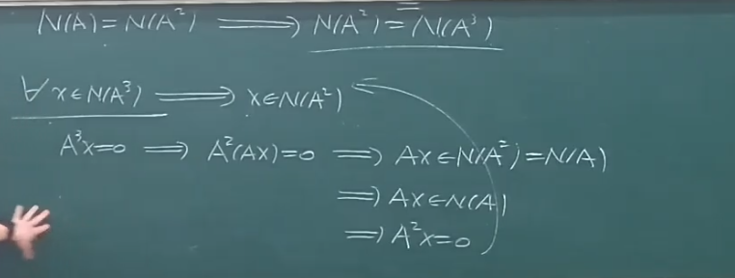

矩阵的秩是递减的所以一旦停下可以利用拆解保证后面都停下

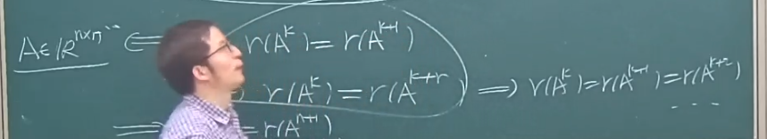

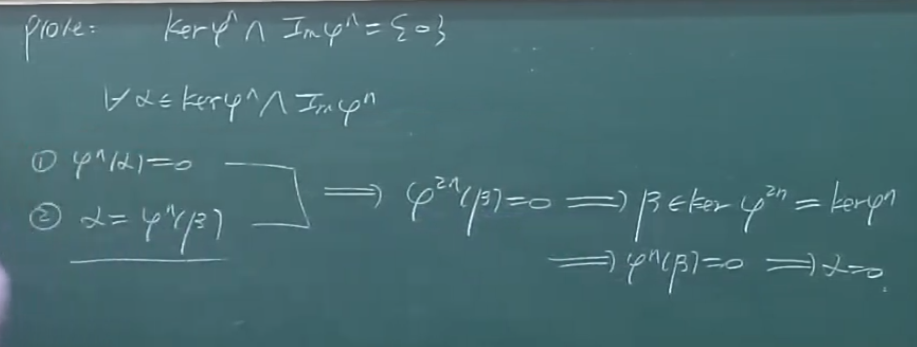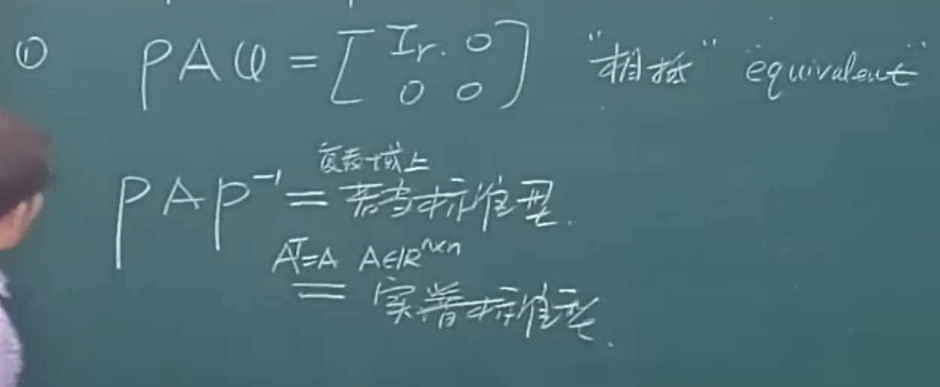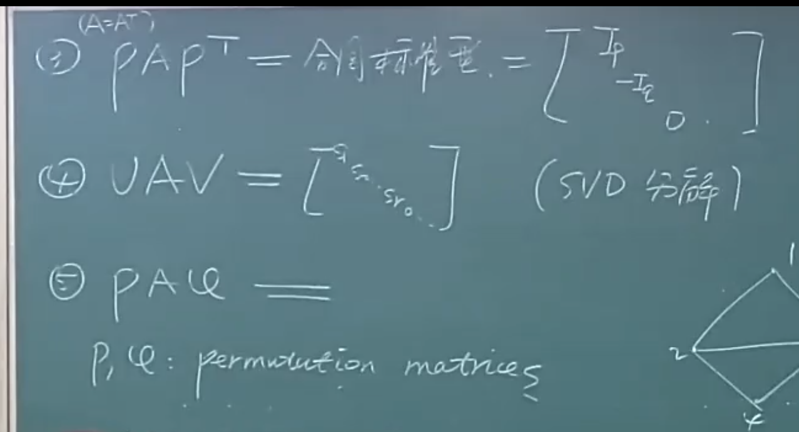

进行了统一

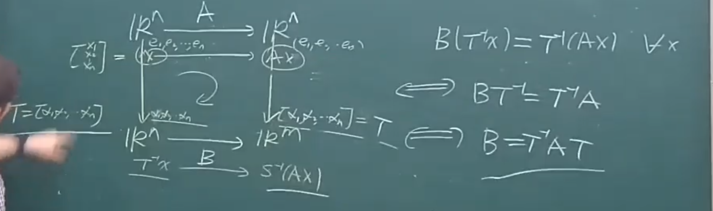

对于内积的推广，从而得到合同标准型，推广到狭义相对论